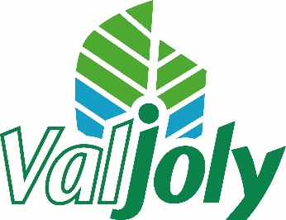
Au bord du plus grand lac au Nord de Paris, la station touristique du Val Joly offre de nombreuses activités et une grande diversité d’hébergement pour faire le plein de nature. L’envie de l’équipe en place est de satisfaire ses clients et de leur proposer une parenthèse de dépaysement en plein cœur de « la petite Suisse du Nord ».

La station touristique du Val Joly recrute pour la saison estivale 2023

Un Homme/Femme d’entretien (h-f)
pour le service ménage des Hébergement
CDD Saisonnier (6-8 mois)

Missions
Rattaché(e) à la Responsable des Hébergements, vous veillez à ce que le séjour de nos clients se passe dans les meilleures conditions possibles en garantissant confort et propreté dans tous nos hébergements. A ce titre, vous aurez pour principales missions :
• Assurer l'entretien des hébergements, salles de réunion, bureaux et toilettes, répartis sur tout le site, en veillant à respecter les règles d'hygiène, de sécurité et les procédures mises en place.
• Veiller à ce qu'aucun produit ou linge ou lit bébé ne manque dans les hébergements réservés par nos clients
• Transmettre toute anomalie ou dysfonctionnement éventuellement constaté à son responsable afin de trouver une solution rapidement
Profil
• Vous disposez d'une 1ère expérience en ménage
• Vous êtes dynamique et réactif.
• Votre sens de l'organisation et l’envie de satisfaire nos clients seront des atout supplémentaires
Modalités de recrutement
Poste à pourvoir à partir de Avril 2023
Contrat 35h soumis à la modulation du temps de travail selon la CCN ELAC
Travail les week-ends et jours fériés
Permis B indispensable afin de conduire les véhicules mis à disposition sur la station.

